Система автоматического наполнения водой фирмы Aquaviva

（1） Назначение системы
- Автоматическое заполнение водой для плавательного бассейна или иного места, которое требует автоматического контроля и заполнения водой

- Легкая установка

- Низкое энергопотребление

- Узел датчика выполнен из эпоксидного полимера

- Только два провода для подключения узла главного блока управления и узла датчика

（2） Относительные характеристики

Рабочее напряжение | AC12В~24В
Рабочая температура | 0℃-60℃ (32^{ο}F-140^{ο}F)
Уровень в водозащитном исполнении | Датчик: IP68
 | Главный блок управления: IP65
Номинальная мощность | <0.7Вт（45 мA/26 мA）
Максимальная мощность | <2Вт（77 мA/90 мA）
Релейный выход | <5A

PS: при подаче на ввод 12В AC, то на выходе будет напряжение -12В DC; при подаче на ввод 24В перемен. тока， то на выходе напряжение – 24В пост. тока

(3) Информация об изделии:

Состоит из двух узлов: главного блока управления и сенсорного узла. Что касается энергоснабжения, то это относится к регулированию соленоида, как правило, это 12В AC или 24В AC. Если у вас нет источника питания, то, пожалуйста, свяжитесь с нашим агентом по продаже. Рис. 1.
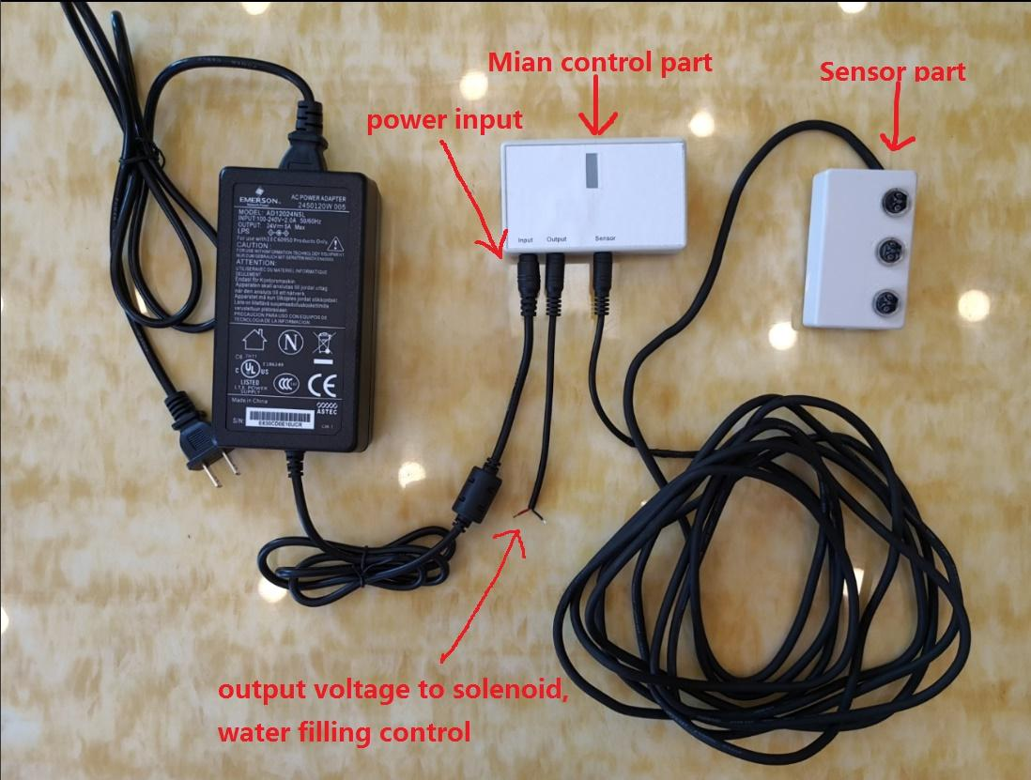
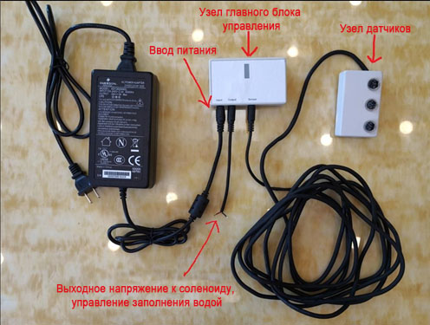

(4) Наладка и использование
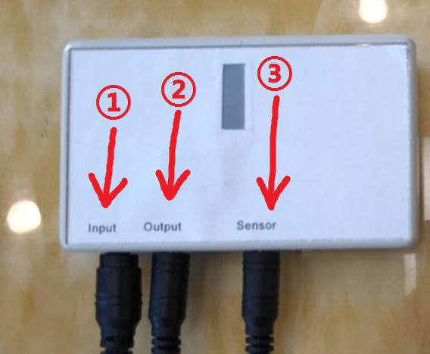

Входное питание для системы Aquaviva
- автоматического заполнения водой,12В AC-24В AC (переменного тока)

- Выходное напряжение к устройству, которое регулирует заполнение водой, такое устройство как клапан-соленоид. PS: будьте более внимательны к обозначениям положительного и отрицательного вывода на вашем устройстве заполнения водой!

- Подсоедините к узлу датчика. Расстояние от узла главного блока управления до узла датчика до 50 метров, всего только два провода.
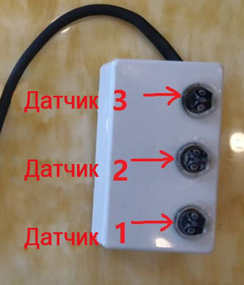

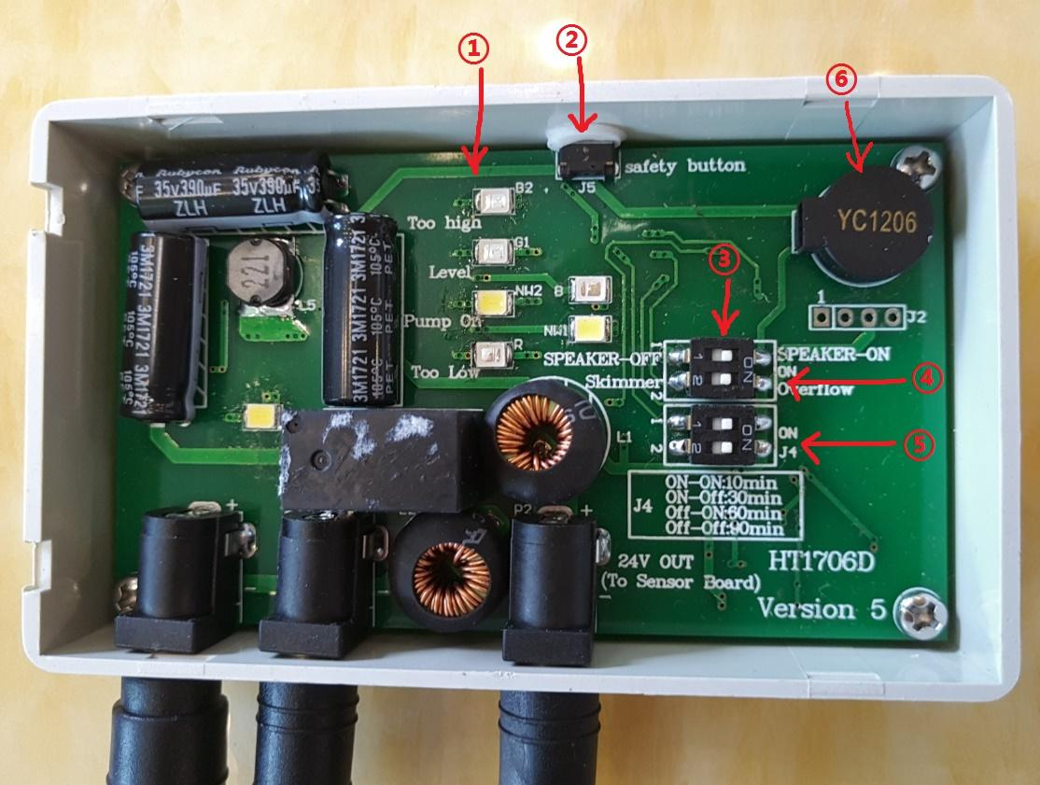

- Состояние LED (светодиод -СИД) (указывает ситуацию с уровнем воды). Там всего 4 светодиода, отражающие ситуацию с уровнем воды.

Первый СИД включен – это значит, что уровень воды слишком высокий. Второй СИД включен – показывает, что уровень воды нормальный. Третий СИД включен – это означает, что включен насос (выходное напряжение к соленоиду). Последний СИД включен –это означает, что уровень воды слишком низкий.

- Кнопка безопасности. Когда происходит какая-либо аварийная ситуация, нажмите эту кнопку, чтобы отключить подачу питания к устройству наполнения водой.
- Регулирование мощности громкоговорителя. В узле главного блока управления находится громкоговоритель, он издает сигнал, показывающий, что что-то не в порядке. Обычно, кнопка находится справа, если вы не хотите слышать сигнал, вы можете выключить его, повернув влево.

- Выбор рабочего режима. Кнопка слева это режим забора воды из поверхностного слоя, справа – режим переполнения водой.

- Установка минимального времени задержки
ON-ON:10 мин
ON-OFF:30 мин
OFF-ON:60 мин
OFF-OFF:90 мин
(ON – вкл. OFF – выкл.)

（5） Два рабочих режима для HT системы автоматического заполнения водой
Существует два рабочих режима для системы заполнения водой, один режим забора воды из поверхностного слоя (Режим работы со скиммером)

(датчик 1 и датчик системы безопасности 3 работают), второй режим переполнения (датчик 1, датчик 2 и датчик системы безопасности 3 работают).

Датчик определяет уровень воды в течение всего времени, если уровень воды слишком низкий для установленного минимального отрезка времени, тогда главный блок будет подавать напряжение, а напряжение регулирует работу насоса или соленоида, тогда вода начнет заполнять емкость. Как только уровень воды достигнет установленного уровня воды, главный блок управления остановит подачу выходного напряжения и насос или соленоид прекратит работу.
Режим забора воды из поверхностного слоя (датчик 1 и датчик системы безопасности 3 работают):

Если уровень воды ниже, чем уровень датчика 1, то узел главного блока управления активирует таймер задержки времени. И если время задержки достигнет минимального установленного значения (10 мин/30 мин/60мин/90мин), тогда узел главного блока управления будет активировать устройство заполнения водой (насос или соленоид), вода начнет заполнение бассейна.
Система производит заполнение водой до тех пор, пока не столкнется со следующими двумя ситуациями:

（a） уровень воды достиг датчика 3 (громкоговоритель подаст сигнал тревоги)
（b） время доходит до установленного значения времени (10 мин/30 мин/60 мин/90 мин) (громкоговоритель подаст звуковой сигнал)
Режим переполнения (датчик 1, датчик 2 и датчик системы безопасности 3 работают):

Если уровень воды ниже уровня датчика 1, главный блок управления активирует таймер задержки. И если время доходит до минимального установленного значения времени (10 мин/30 мин/60 мин/90 мин), тогда главный блок управления будет активировать устройство заполнения водой (насос или соленоид), вода начинает заполнять бассейн.
Система производит заполнение водой до тех пор, пока не столкнется со следующими двумя ситуациями:

（a） уровень воды достиг датчика 3 (громкоговоритель подаст сигнал тревоги)

（b） уровень воды достиг датчика 2 (громкоговоритель подаст звуковой сигнал)

(6) Некоторые схемы работы
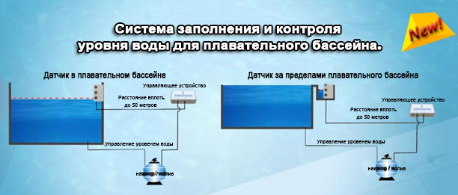

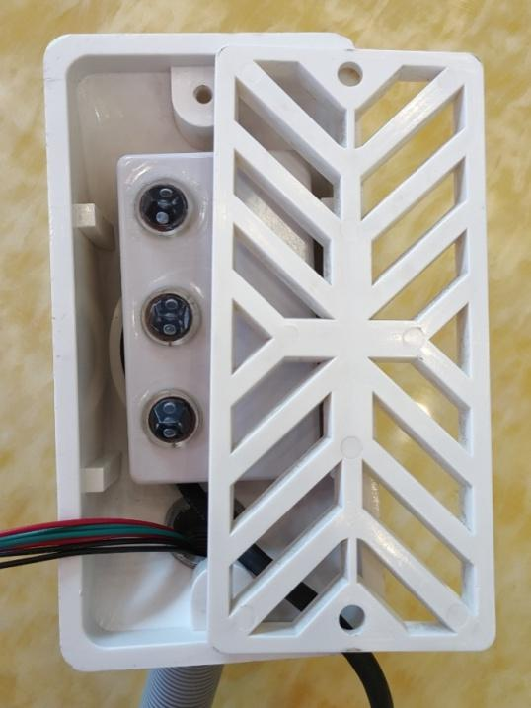
Узел датчика имеет маленький размер (100х60х25мм) и его можно закрепить на трубе или на стене.

